**Procedimiento (USO DEL GIT Y GITHUB)**

Primero tenemos que crearnos una cuenta ingresando a github.com

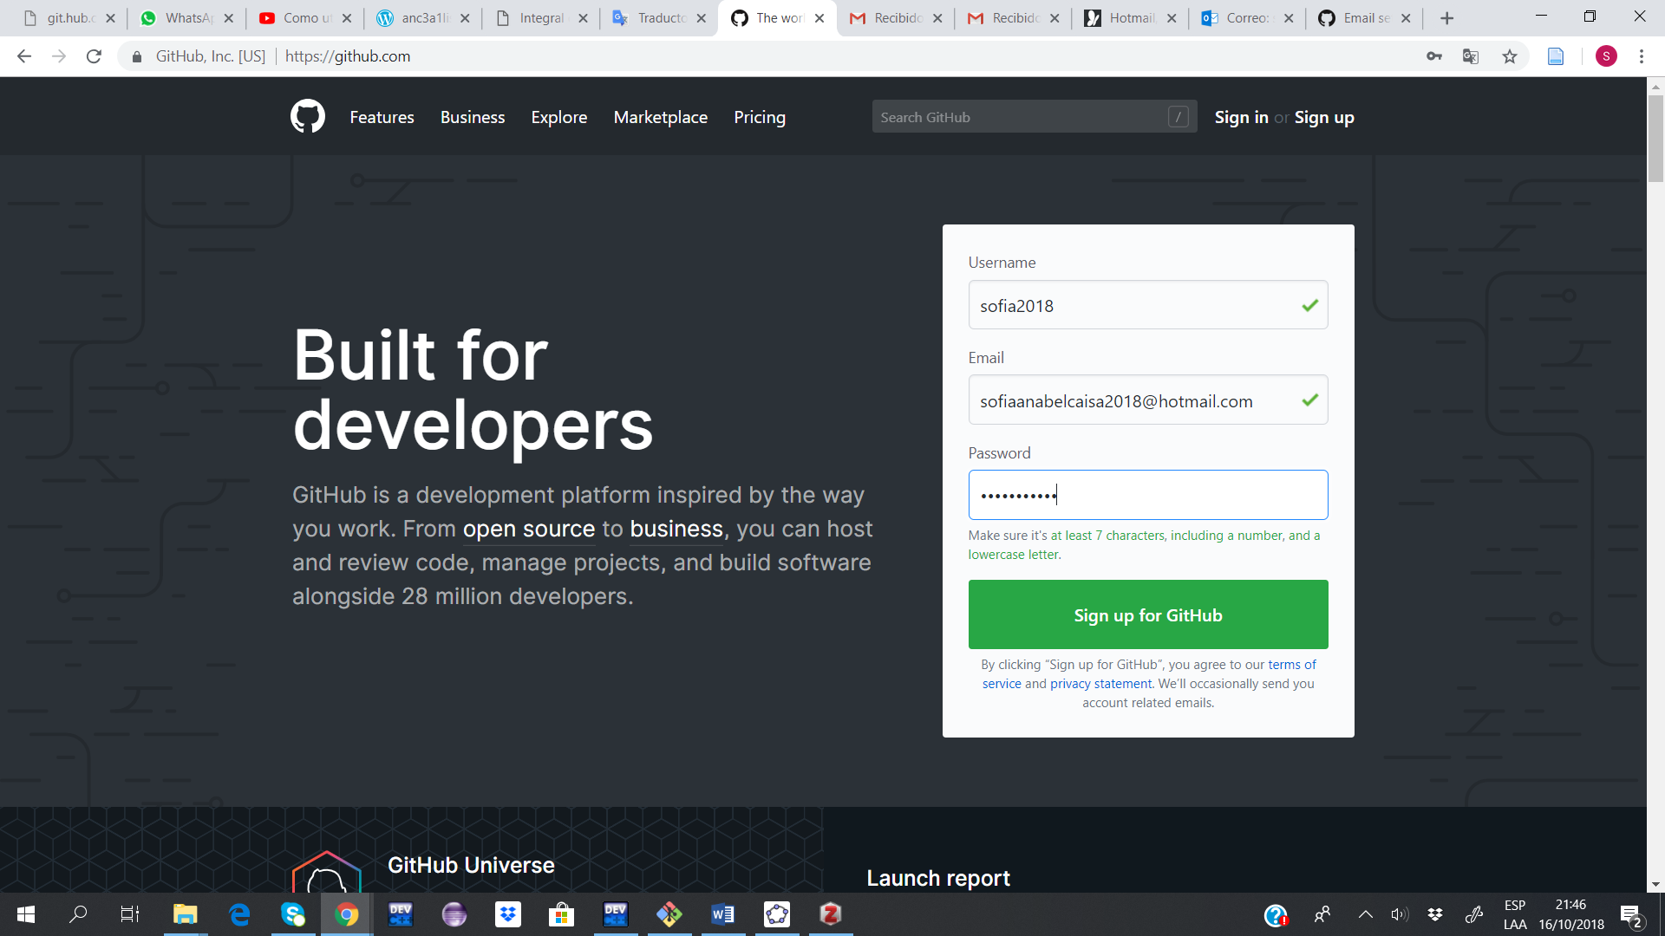

Una vez creada la cuenta creamos un nuevo repositorio

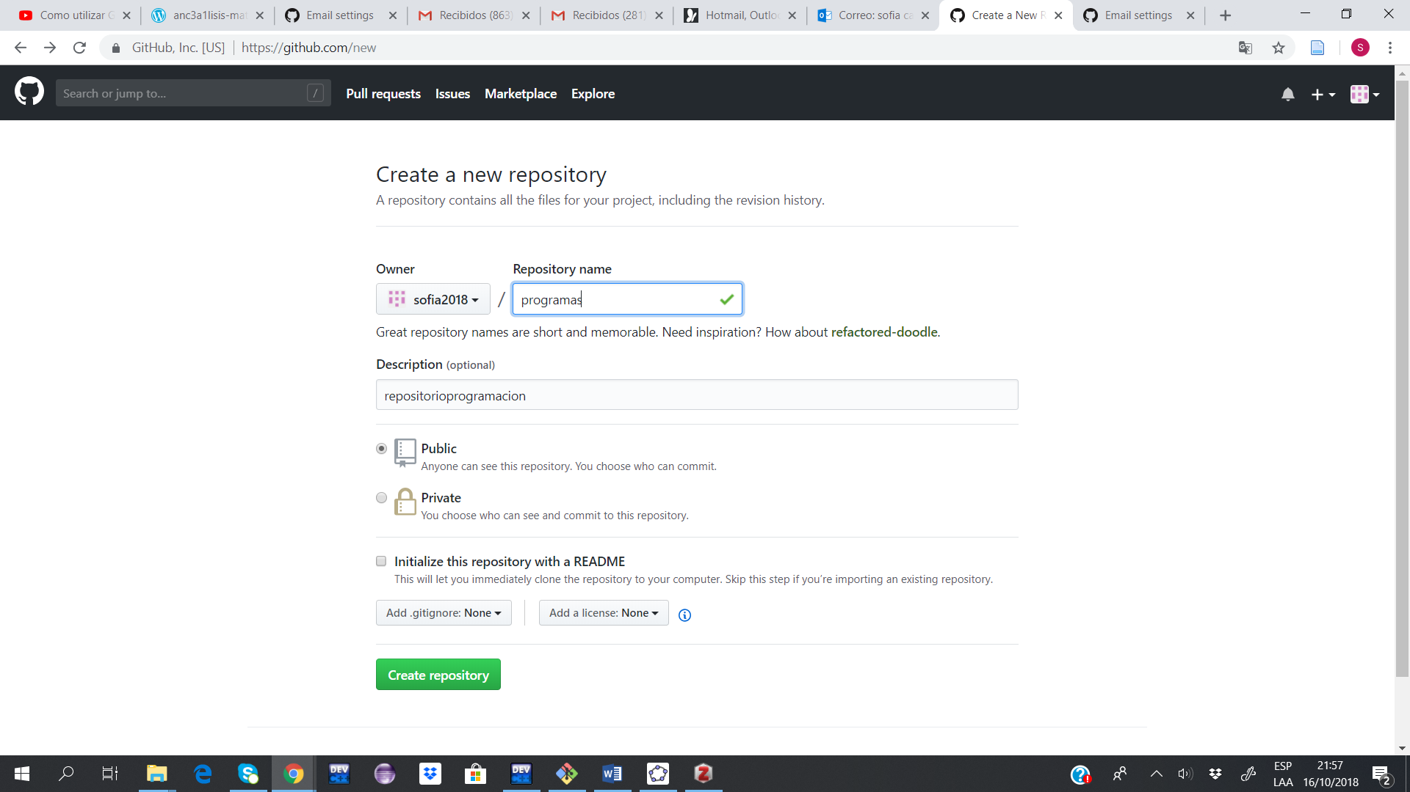

Ingresamos a nuestra consola de git Bush

Iniciamos con un commit es decir que ingresaremos nuestro usuario y email para referencias.

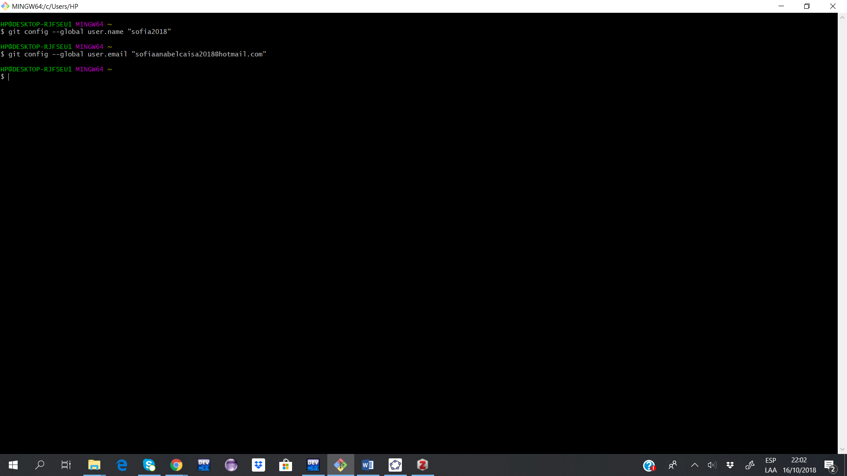

Luego creamos una carpeta desde el escritorio, en el cual se guardarán nuestros repositorios

En mi caso fue (proyecto)

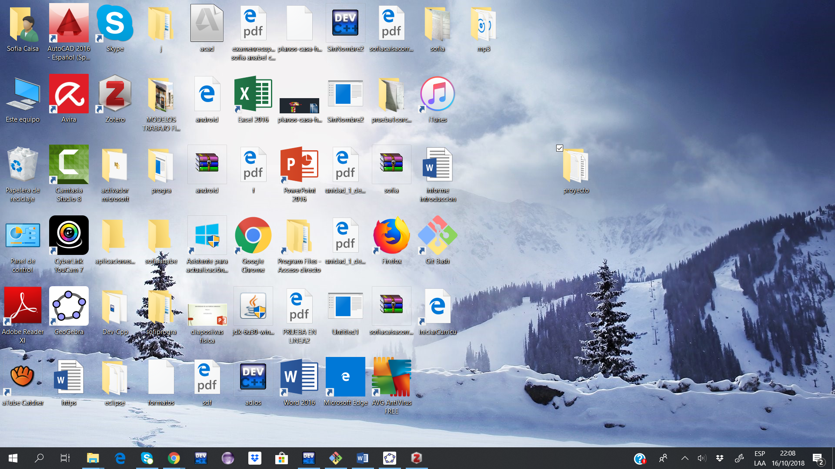

Luego usaremos el comando git config --list

Este comando nos sirve para darnos cuenta para ver que este nuestro usuario y el correo.

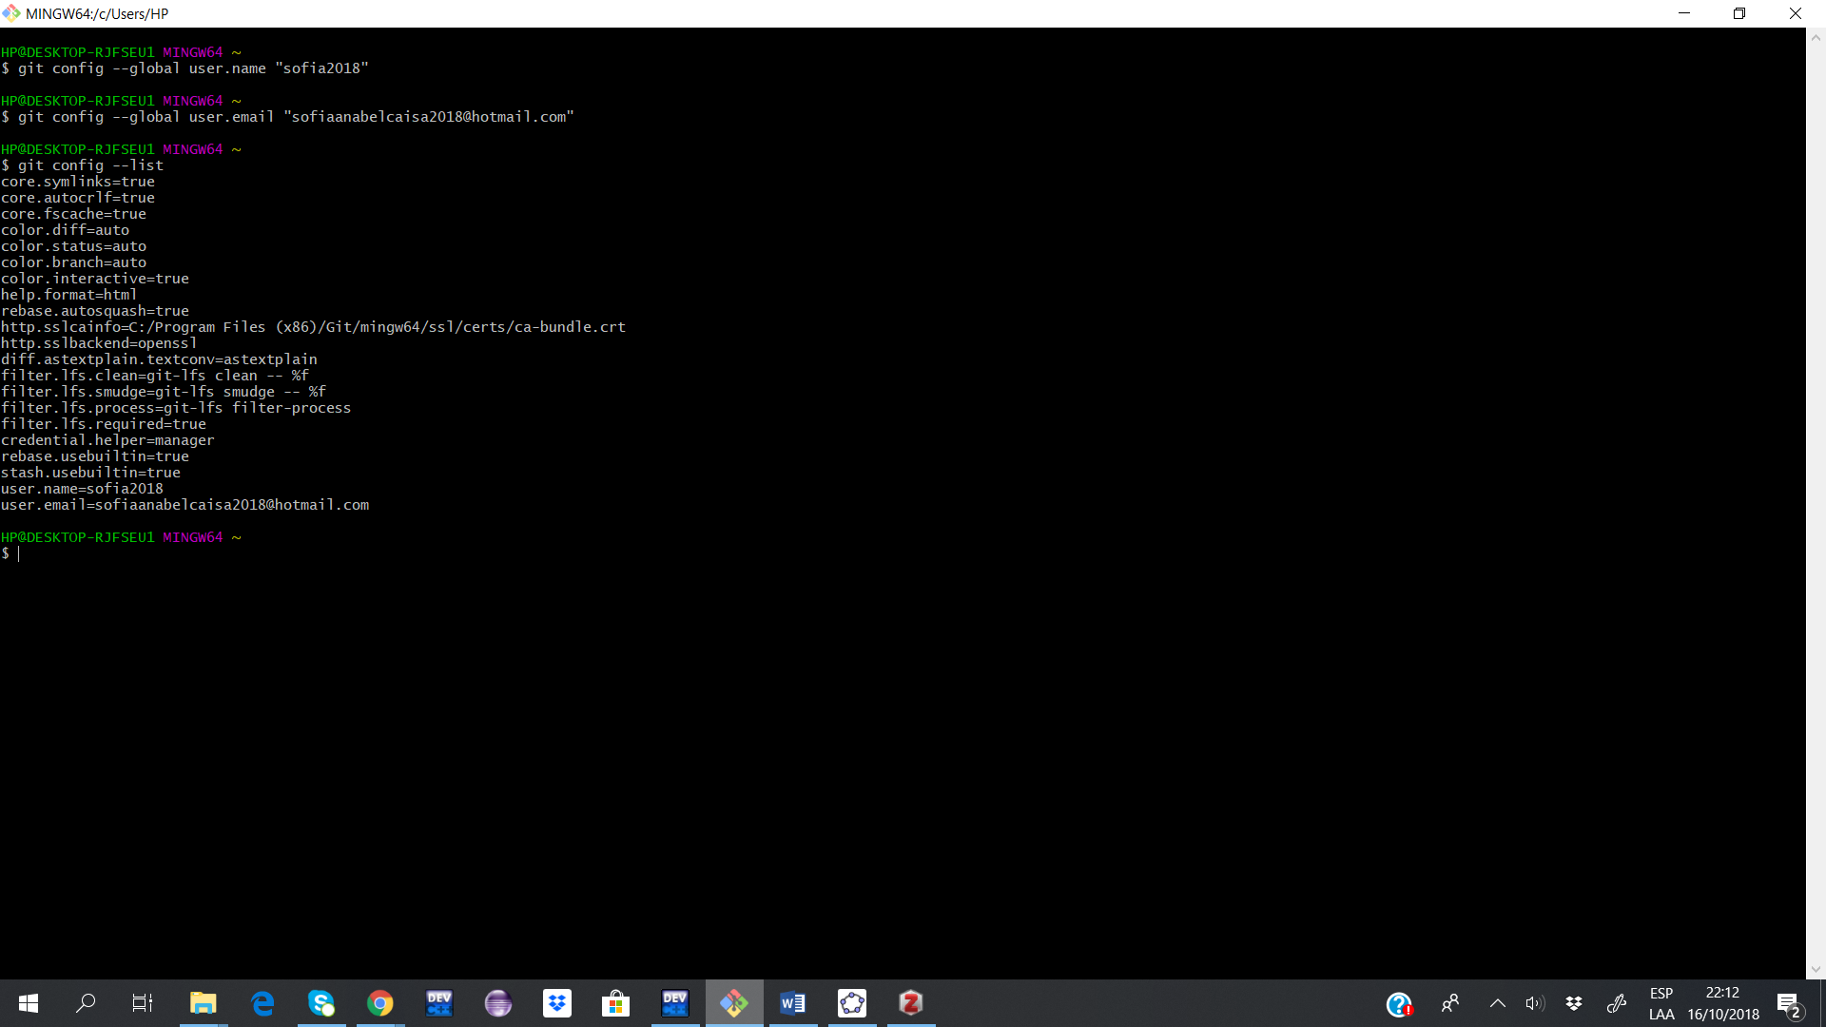

Usamos el comando cd desktop: porque tenemos en el escritorio la carpeta

Con cd proyecto (nombre de la carpeta): estamos dentro de la carpeta

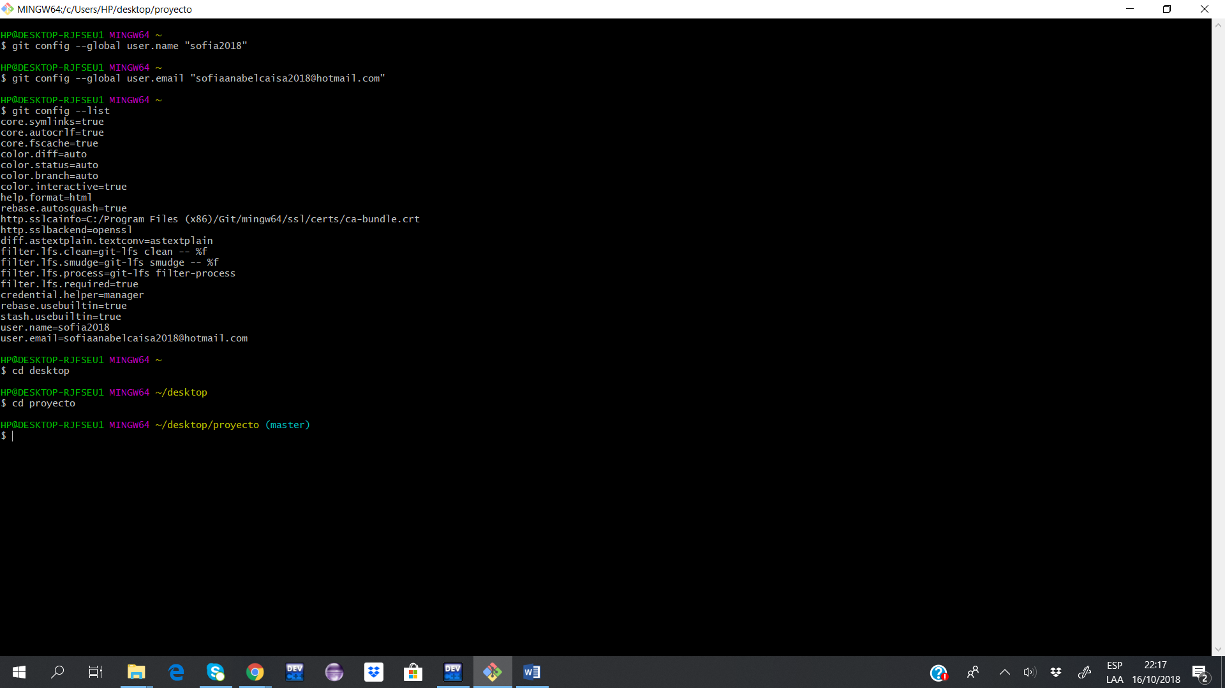

Una vez realizado el paso anterior empezamos a inicializar con el comando git init para crear un repositorio

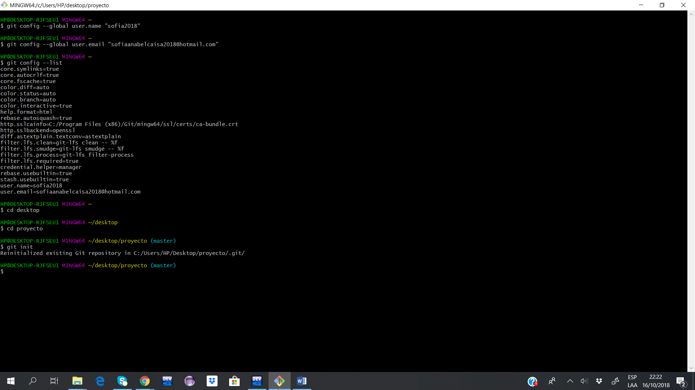

Dentro de eso se ha generado la carpeta. Git

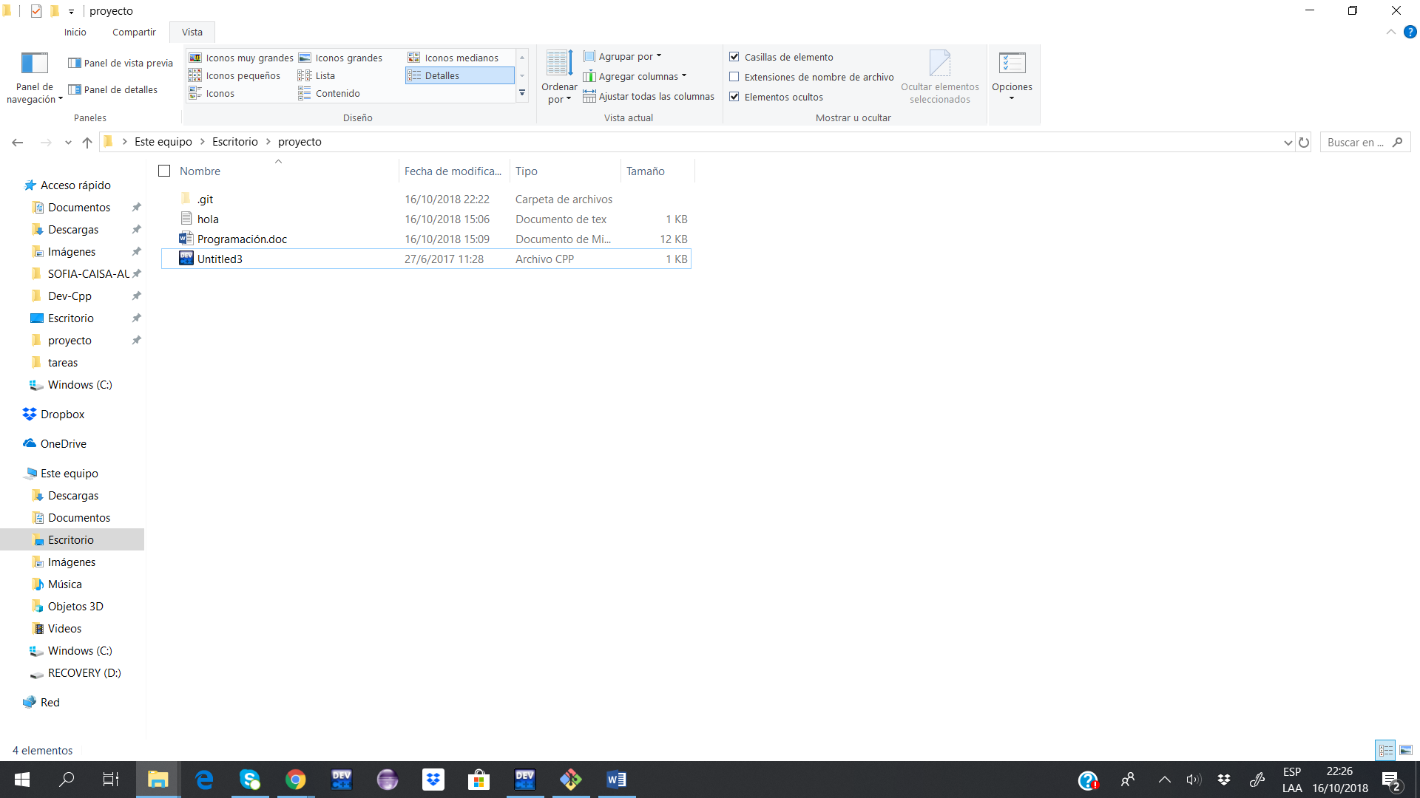

A partir de todo esto podemos empezar a crear repositorios (ya está integrado dentro del proyecto), con el comando git add progra.docx (nombre del archivo)

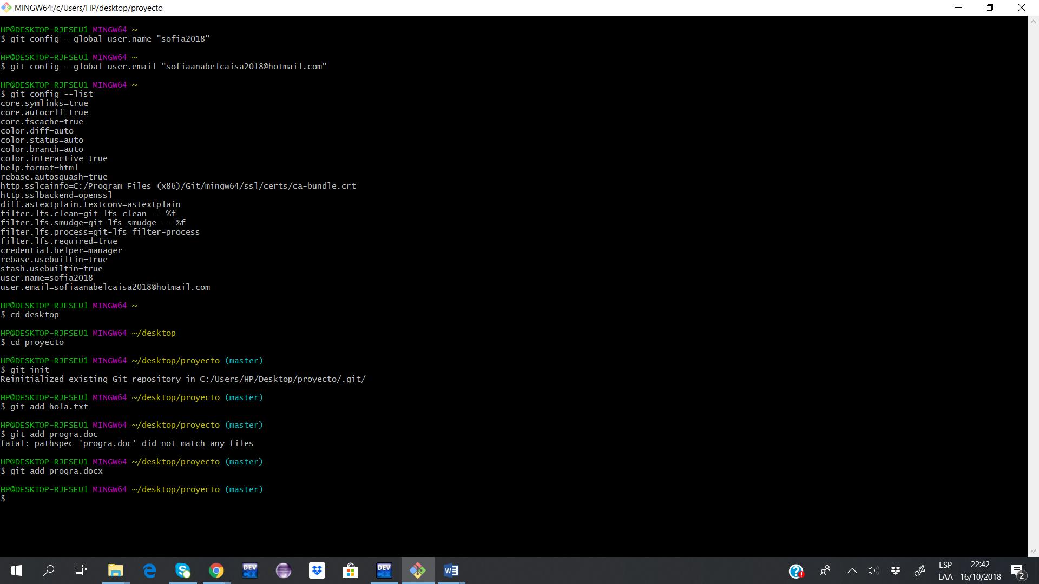

Luego podemos verificar el status del repositorio con el comando git status (encontramos los archivos que acabamos de crear, aparece inicializado el commit).

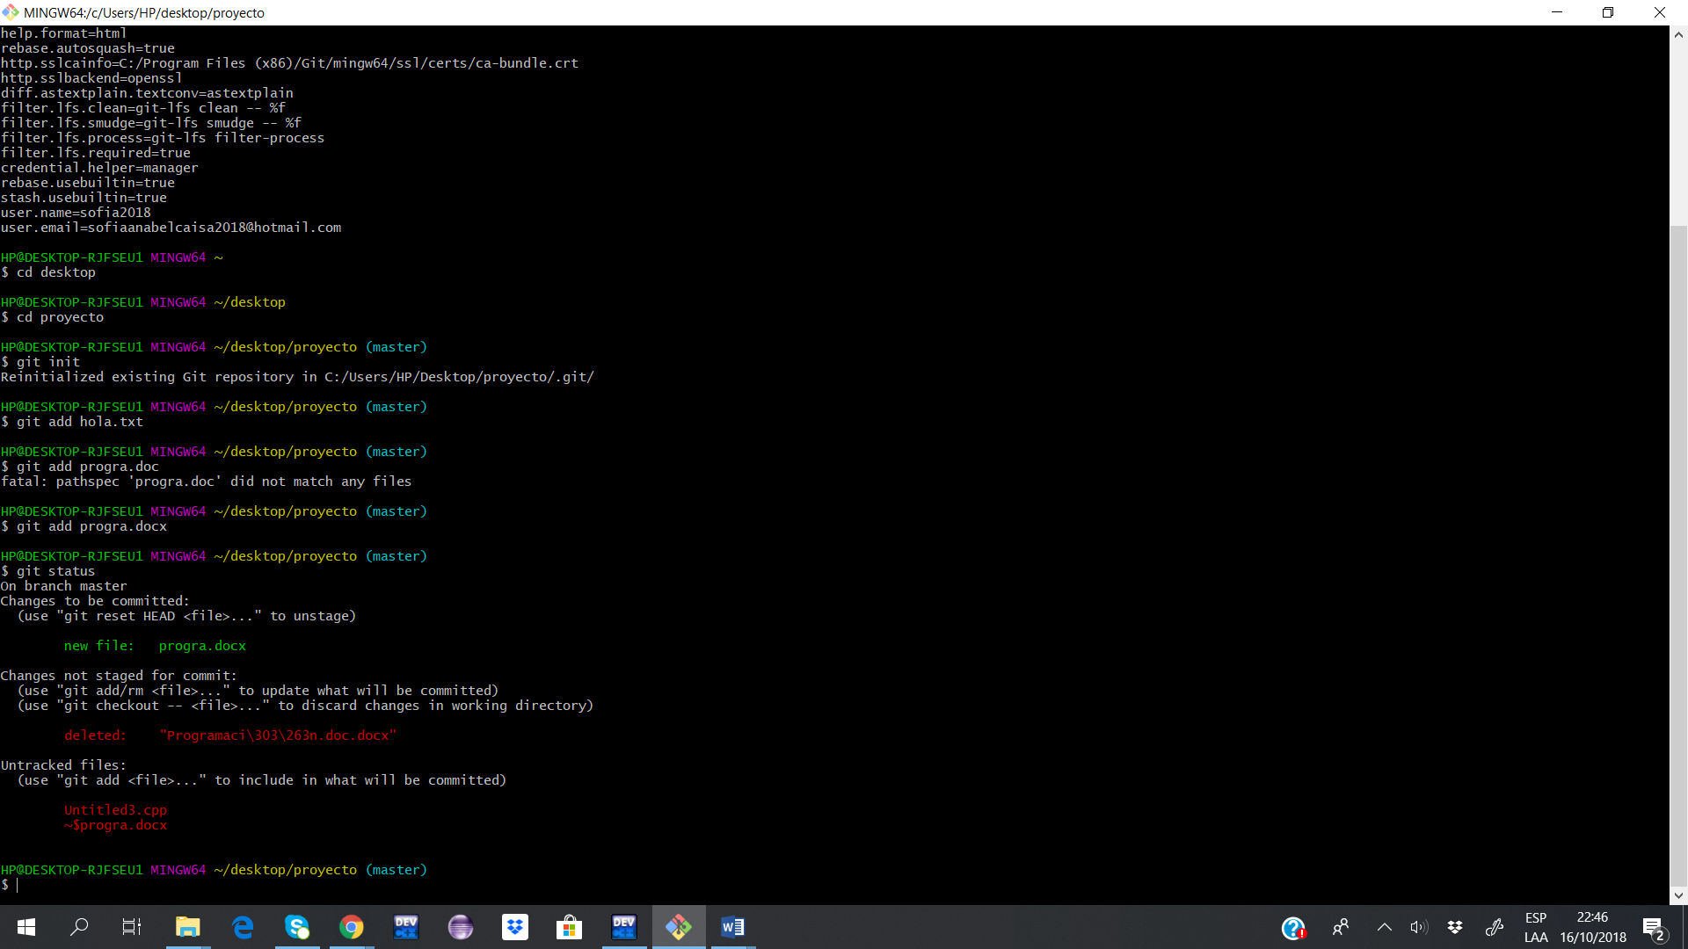

A partir de esto podemos hacer el primer commit con el comando git commit -m “mi primer actualización”

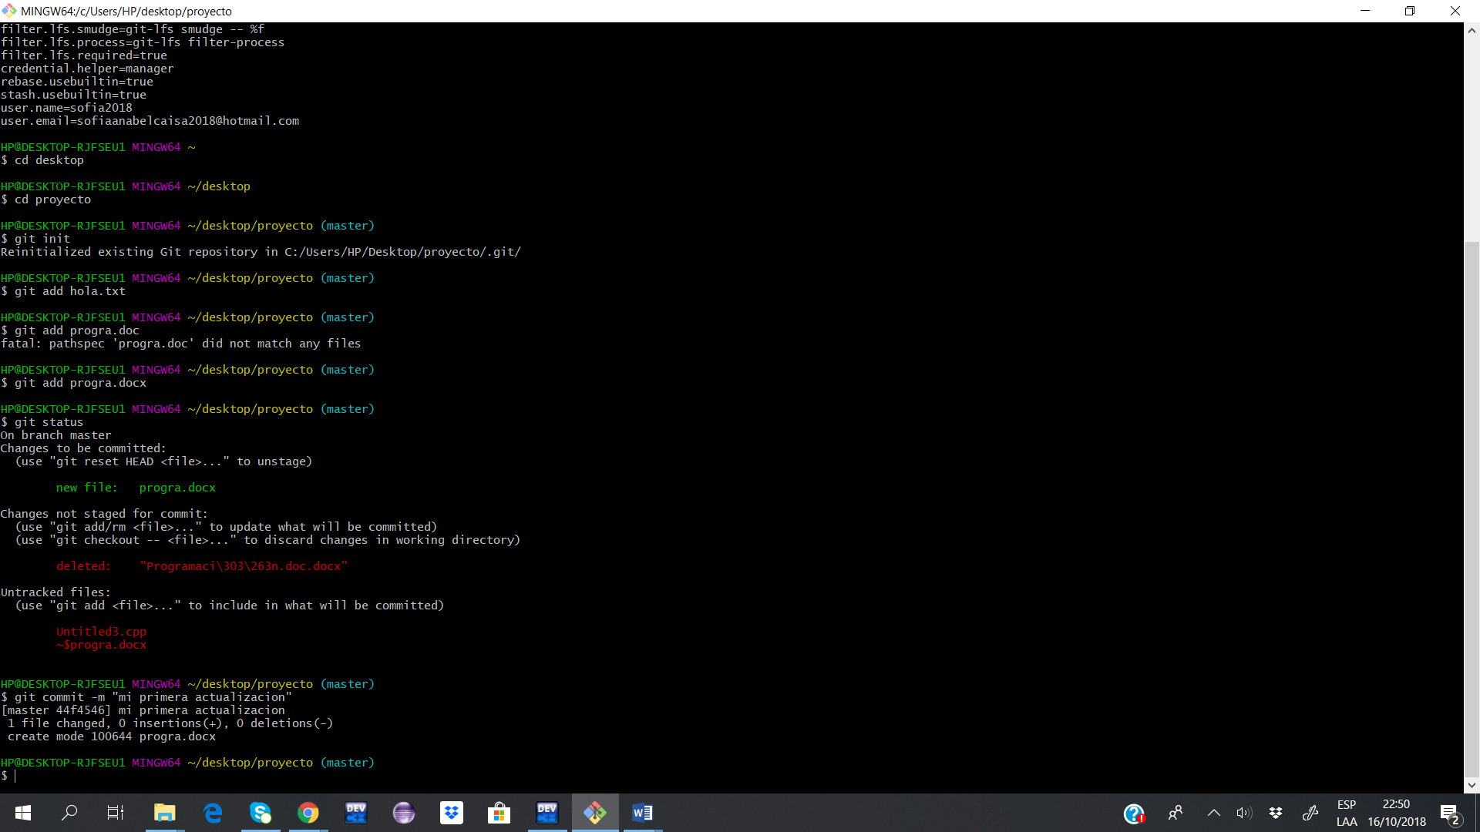

Este commit, fue cambiado en el modelo

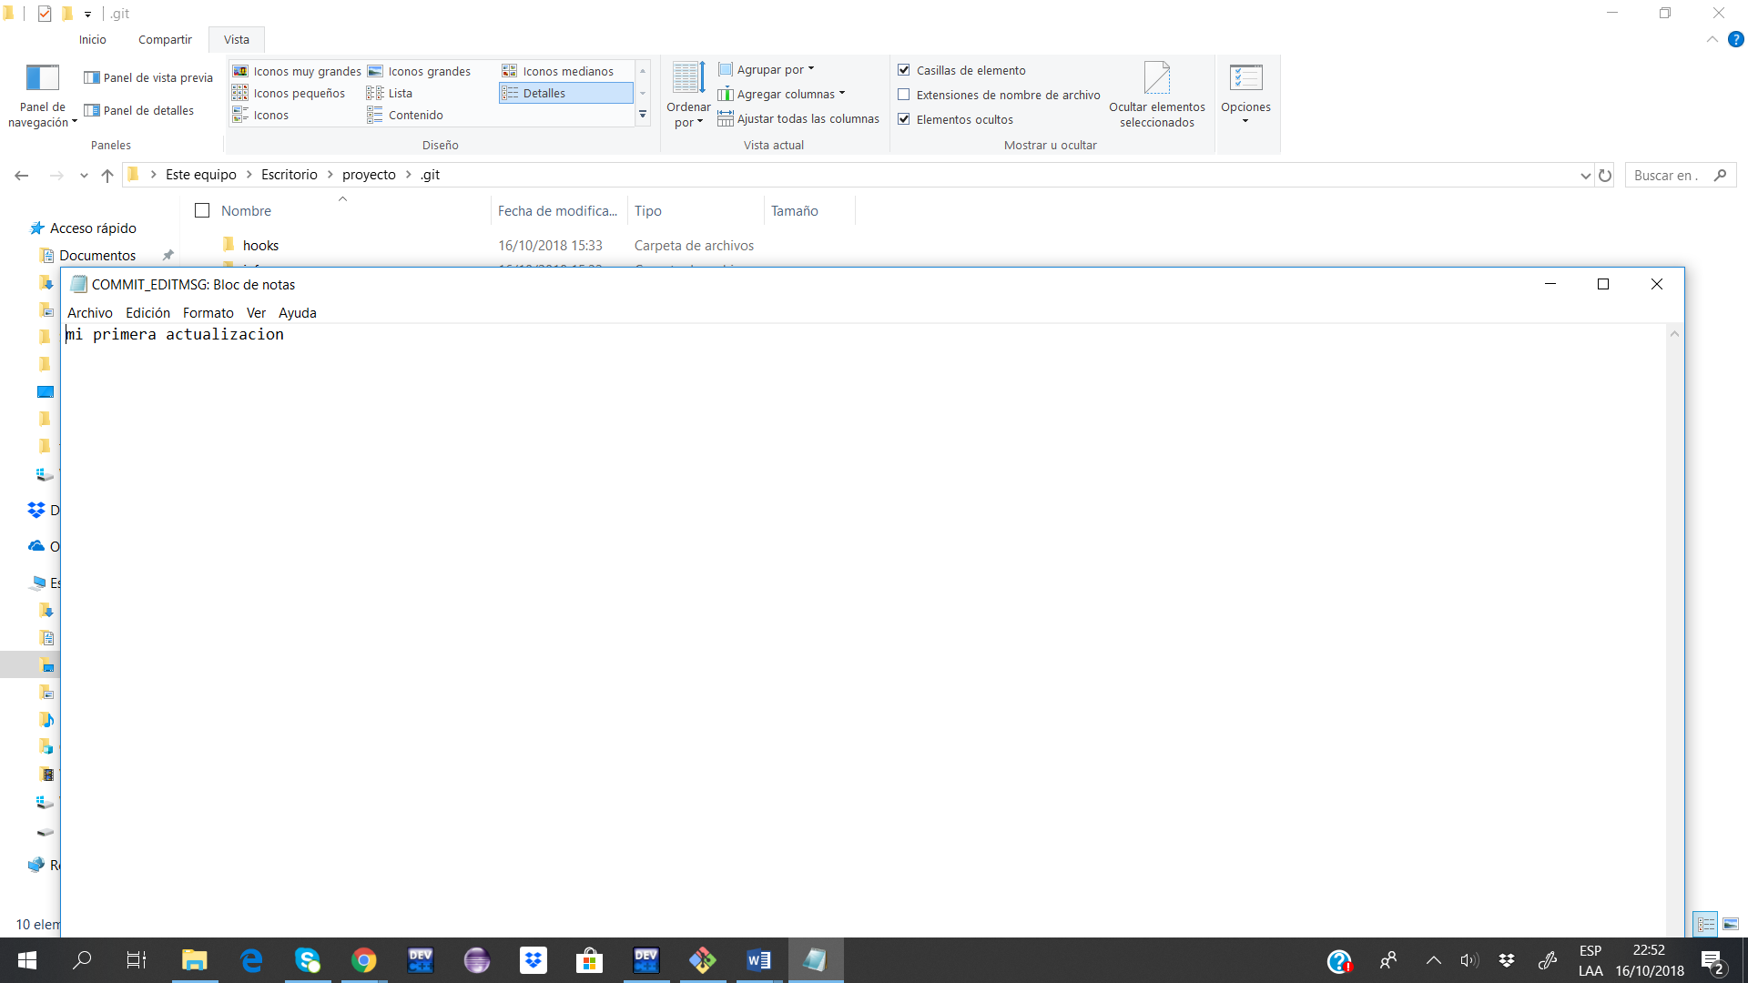

Mandamos nuestro repositorio al GitHub

Nuestro git se va a enviar al GitHub

Creamos una carpeta donde guardamos los archivos creados anteriormente (en mi caso holamundo)

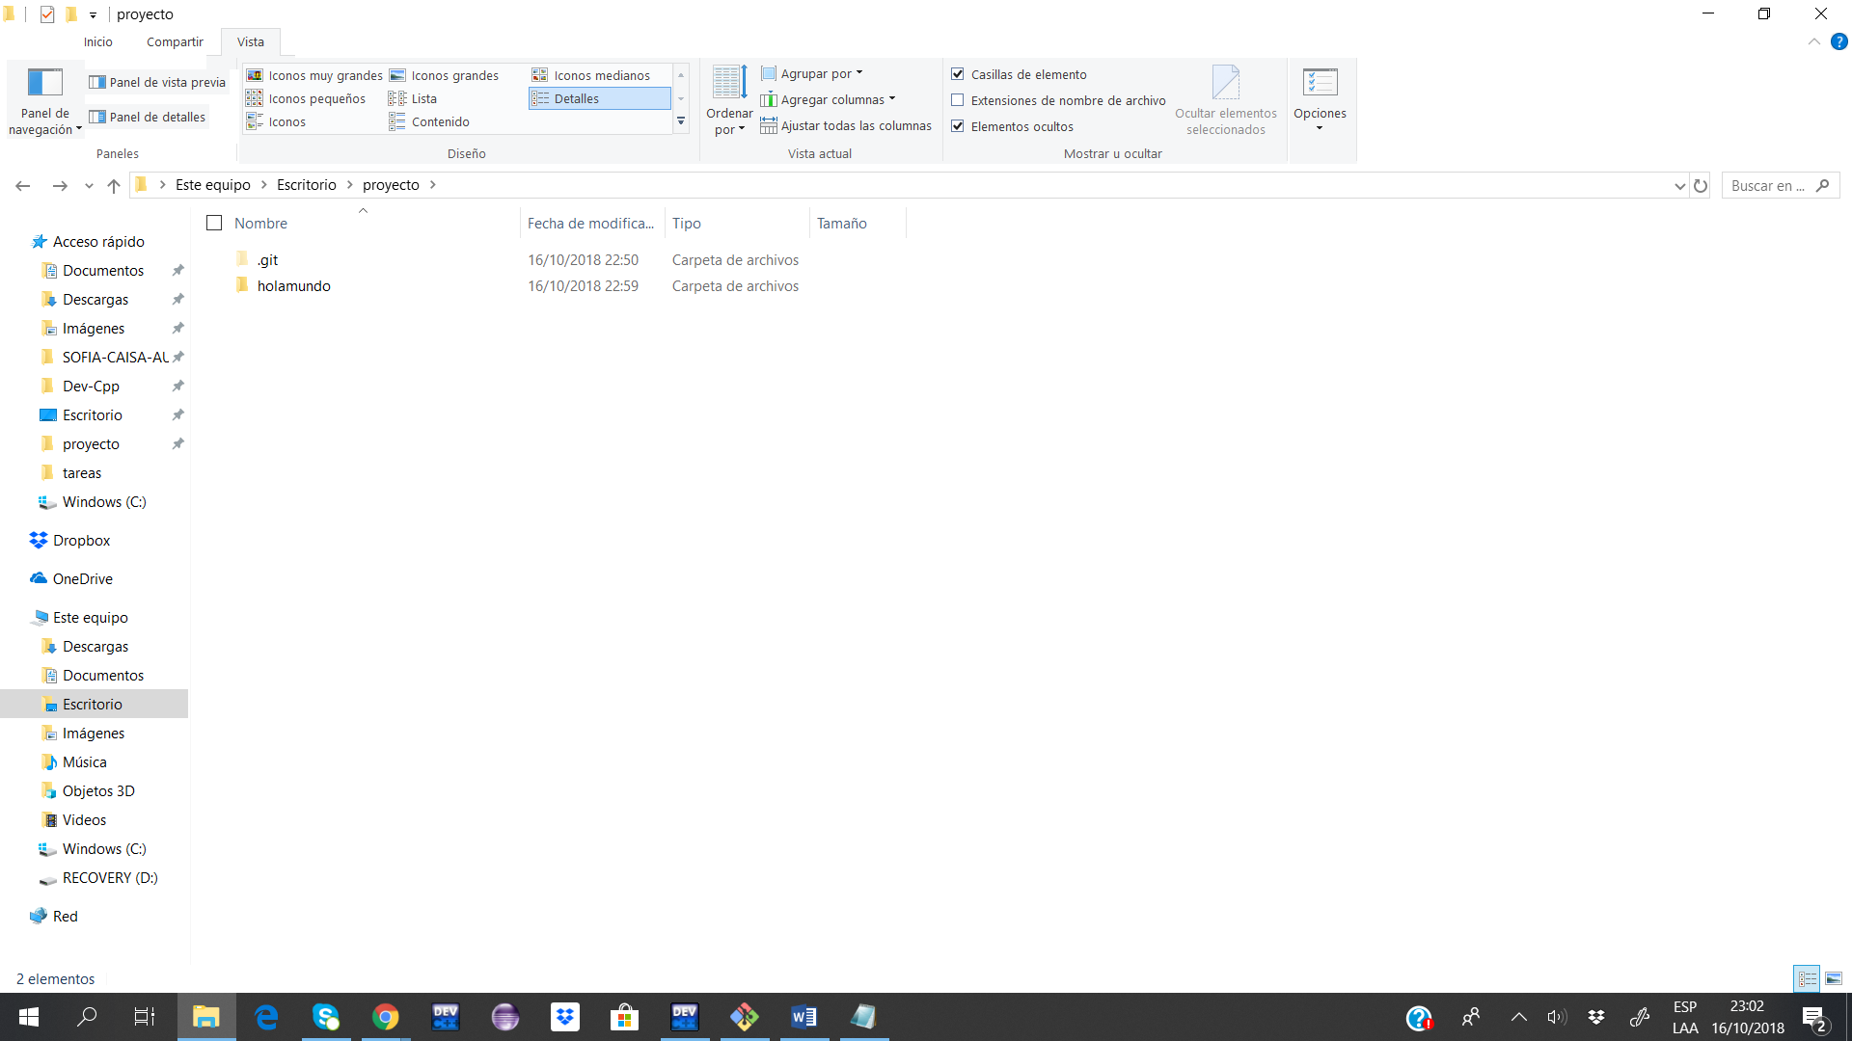

Luego usamos el comando git remote add holamundo (la carpeta creada)

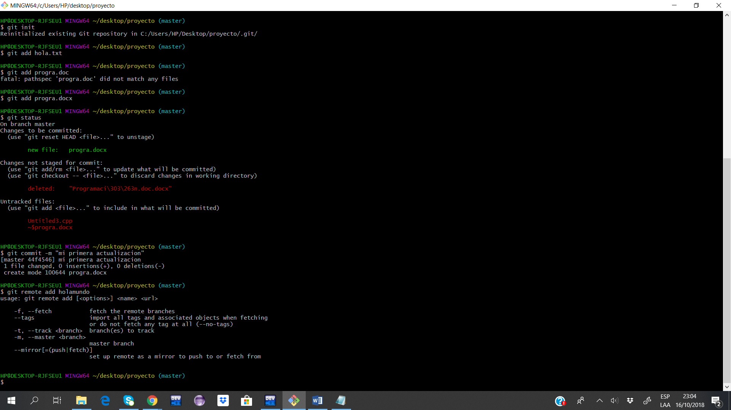

Vamos al GitHub

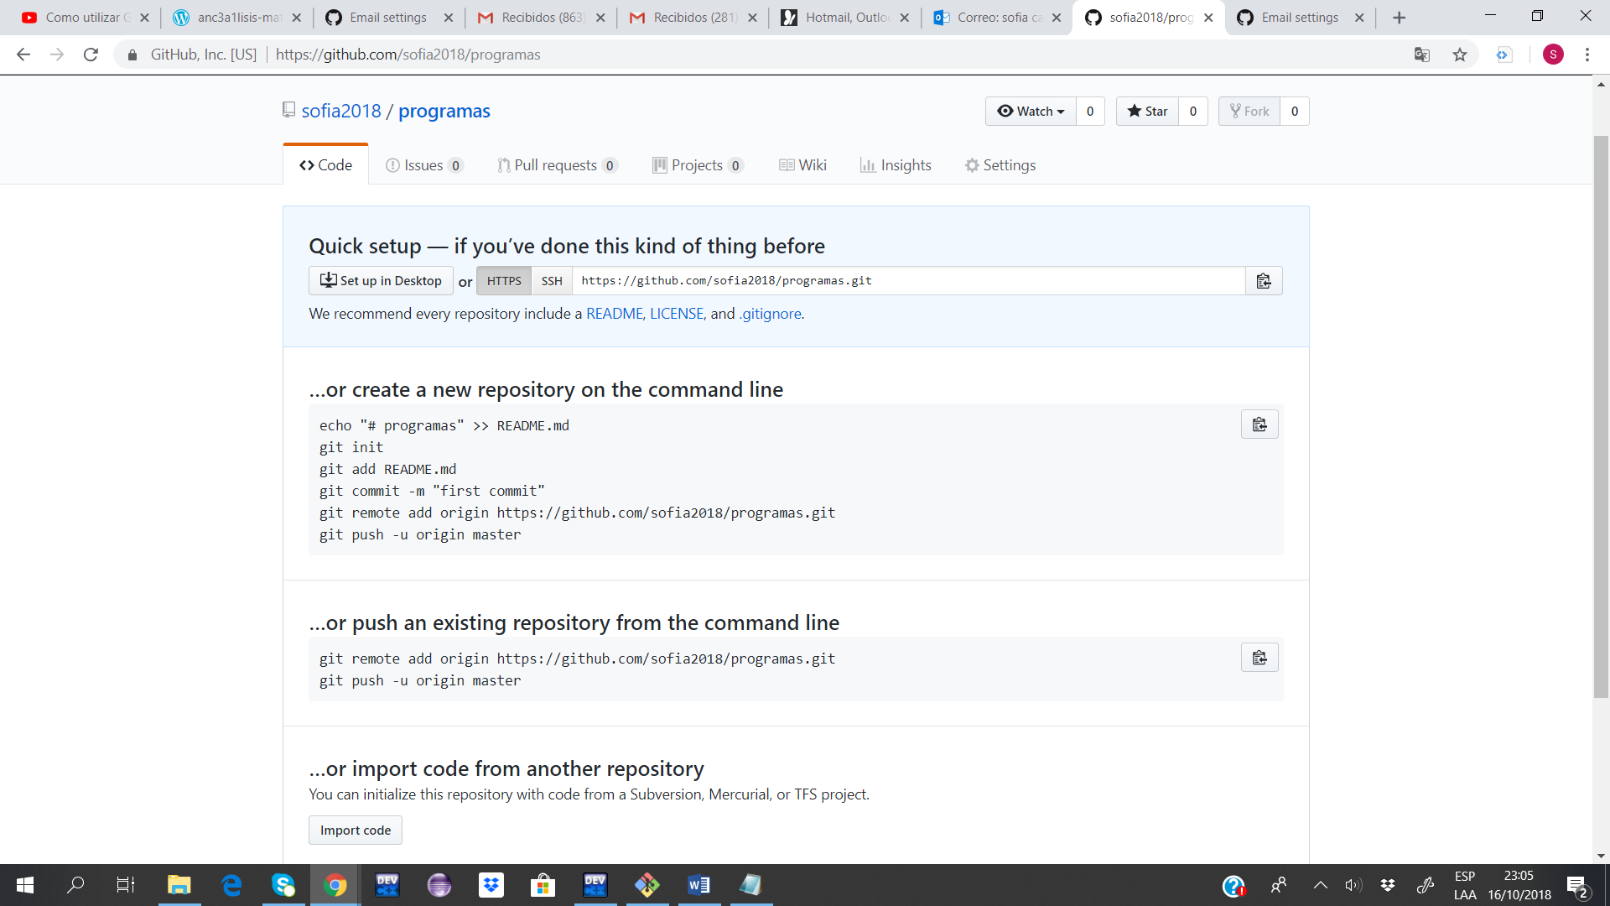

Copiamos el link

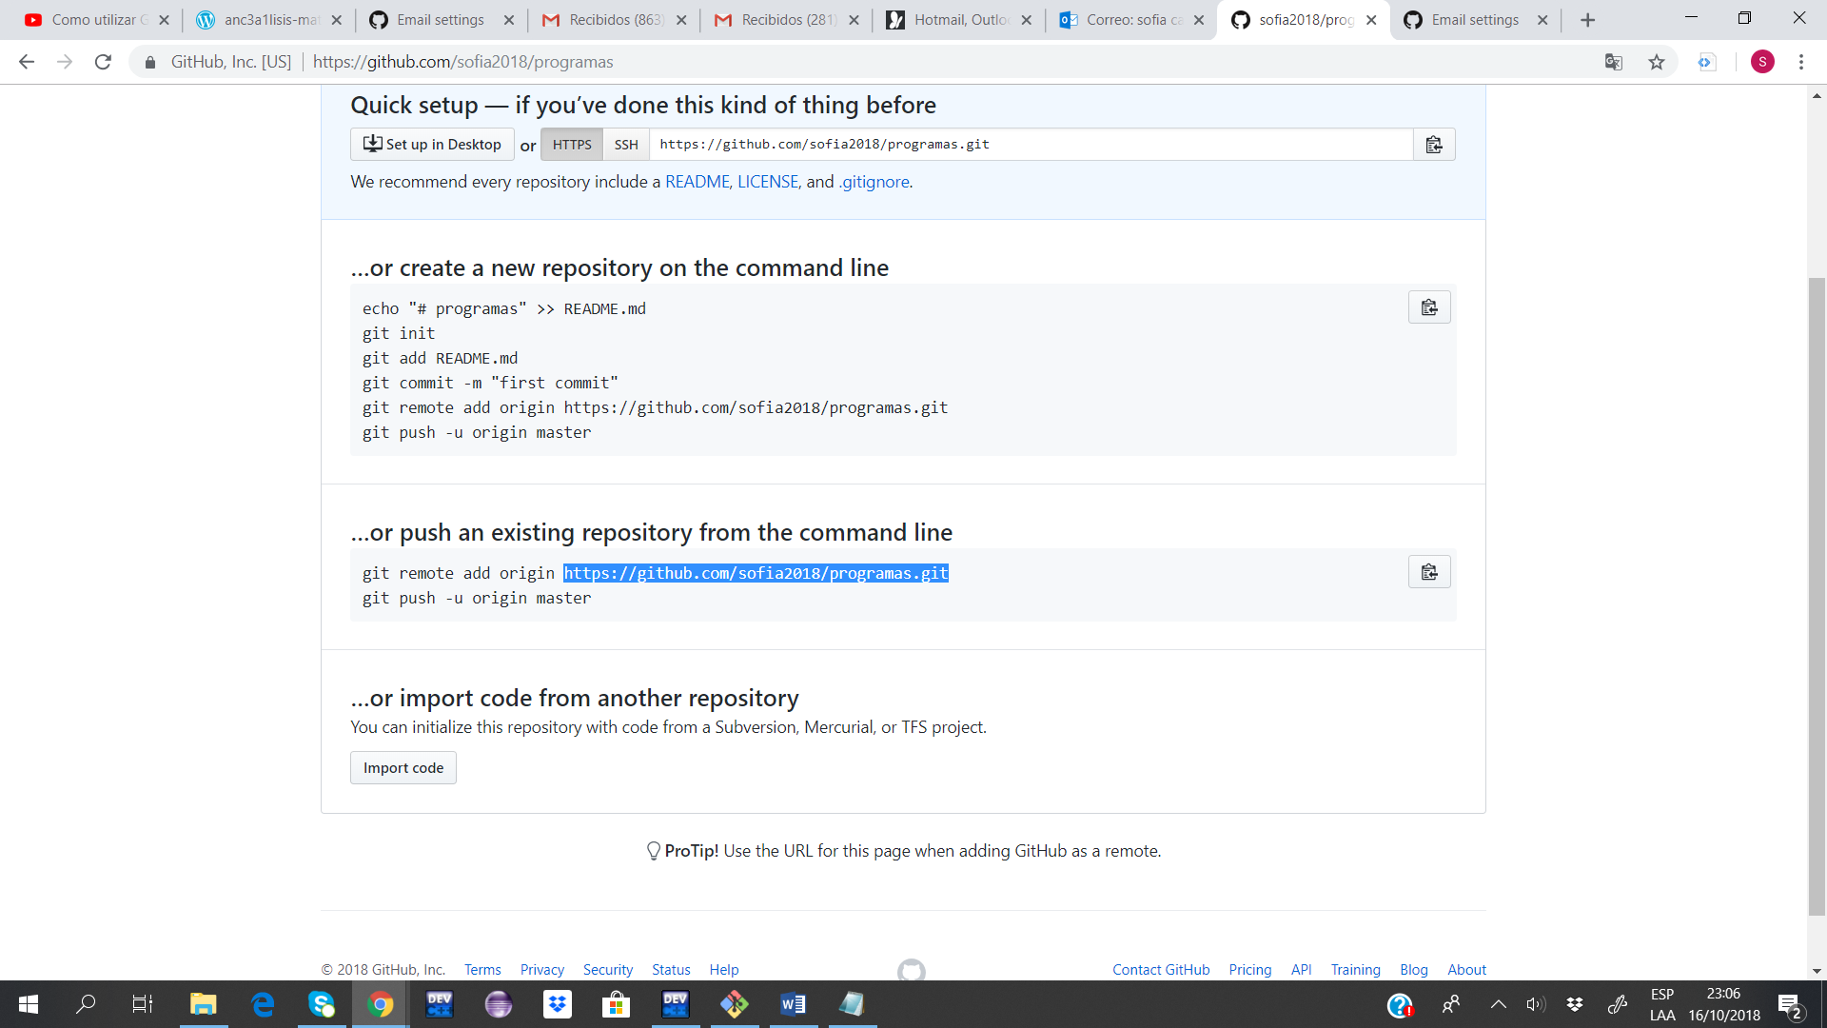

Ahora ya esta integrado en el GitHub

Usamos el git remote add (carpeta creada) link

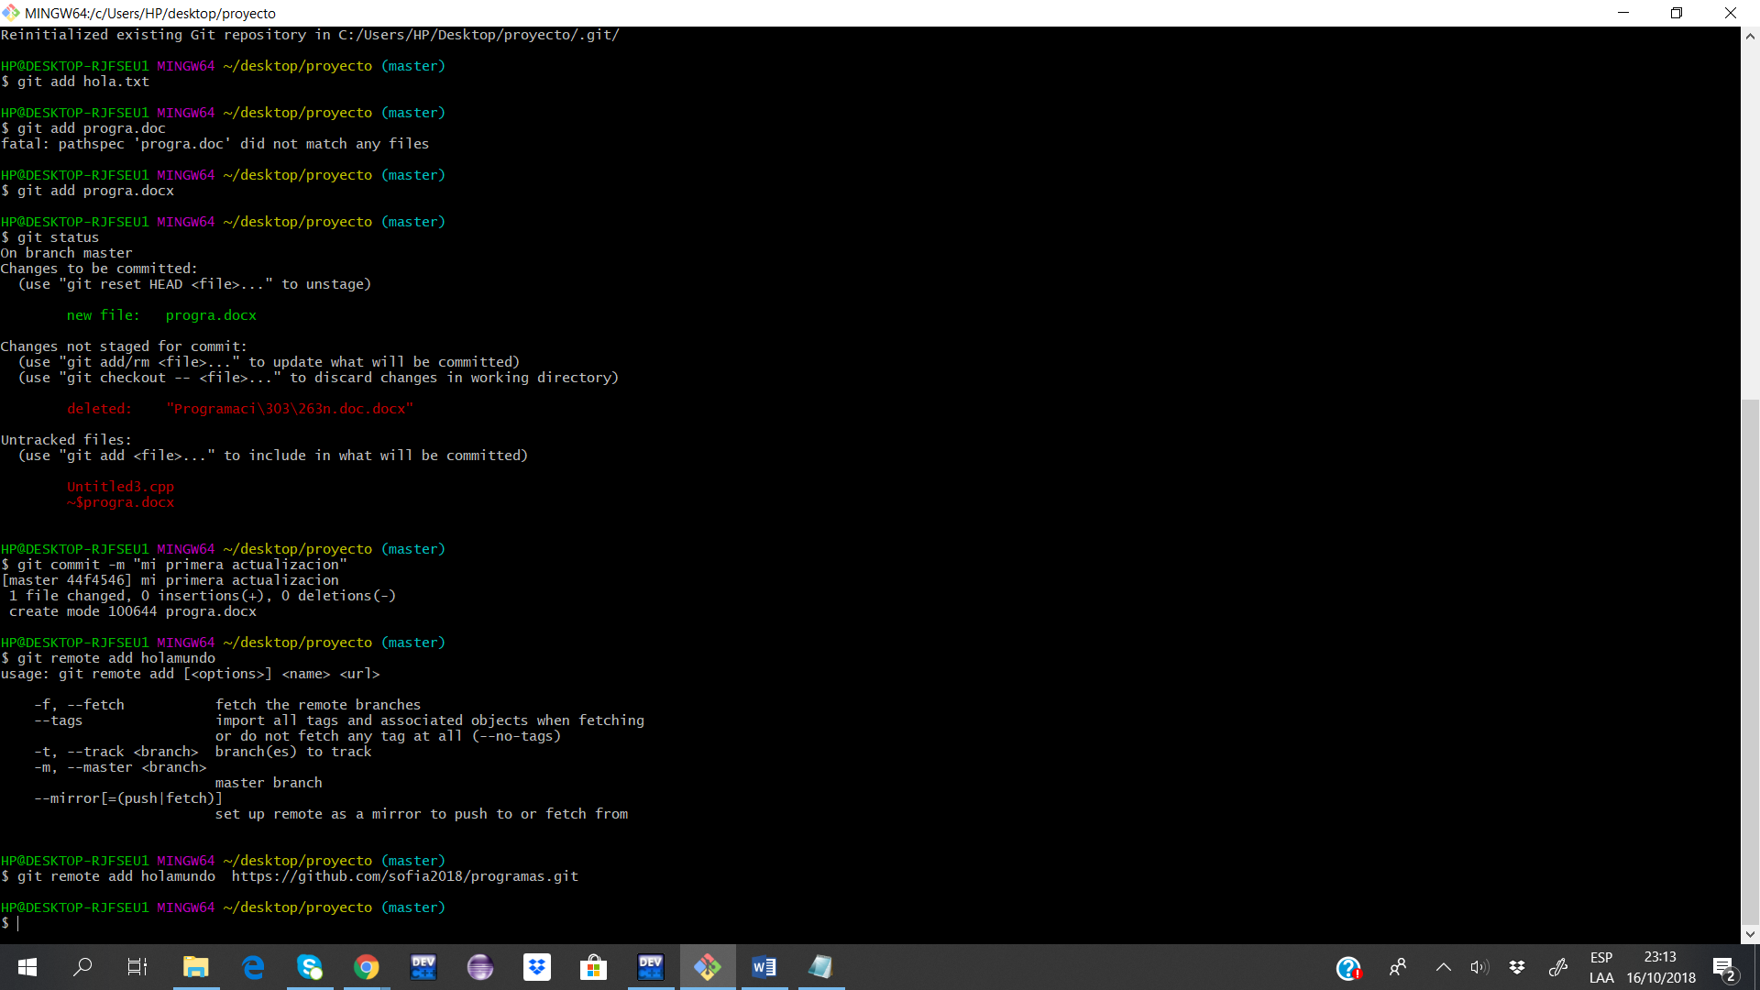

Luego usamos el comando git push (en él se está escribiendo todo)

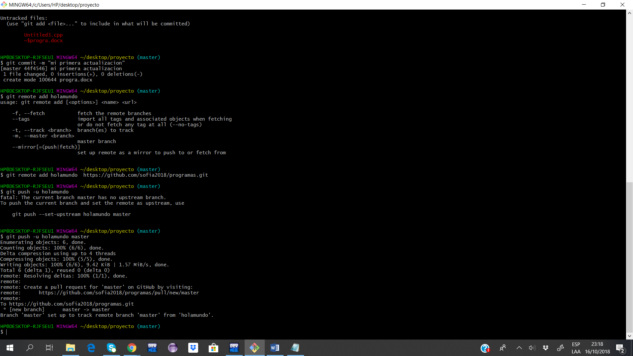

Vamos a nuestra cuenta e ingresamos en nuestro repositorio y vemos que ahí están nuestras actualizaciones.

